**Развитие дыхания и голоса**

**у детей дошкольного возраста с ОВЗ.**

Консультация для родителей

Дыхание ребенка в своем развитии сильно изменяется. У новорожденного из-за почти перпендикулярного положения ребер в отношении позвоночника грудная клетка приподнята (ребра не могут опускаться) и при вдохе почти не расширяется – действует только диафрагмальное дыхание. Но с дальнейшим развитием дитяти ребра принимают саблевидную форму, грудь опускается. К 3-7 годам создаются условия для грудного дыхания, сочетающегося с диафрагмальным. С развитием же плечевого пояса грудное дыхание становится господствующим. Все так как у дошкольника ребра меньше наклонены, чем у взрослого, то дыхание его в значительной степени поверхностно. С 7 лет у мальчиков снова развивается диафрагментальное дыхание, у девочек же остается без изменения. Дыхание из очень частого постепенно переходит к более редкому. С 8 лет девочки дышат несколько чаще мальчиков. У детей от 2 недель до 6 месяцев число вдохов в минуту 25-30; от 10-15 лет – 18-22; у взрослых – 15-16. Учащенный дыхательный пульс нарушает ритм и плавность произношения слов и фраз, что в свою очередь ведет к искажению звуков.

Из-за легкой возбудимости дыхательного центра в мозгу ребенка, недоразвития нервной регуляции всякое физическое напряжение и небольшое повышение температуры еще более учащают пульс дыхания, нарушают его ритм, а следовательно, усиливают несовершенства речи. Наконец, неумение малышей дышать ртом также вносит известную дезорганизацию в произношение, произношение на вдохе. Полное урегулирование дыхания достигается лишь к 15-18 годам.

**У дошкольников наблюдаются такие несовершенства речевого дыхания:**

1. Очень слабый вдох и выдох, что ведет к тихой, едва слышной речи. Это часто наблюдается у физически слабых детей, так же у робких, стеснительных.
2. Неэкономное и неравномерное распределение вдыхаемого воздуха. В результате этого дошкольник иногда выдыхает весь запас воздуха на первом слове, а то и на первом слоге и затем договаривает фразу или слово шепотом. Нередко из-за этого он не договаривает, «заглатывает» конец слова или фразы.
3. Неумелое распределение дыхания по словам. Дитя вдыхает в середине слова (мы с мамой – вдох) – едем гулять).
4. Торопливое произнесение фраз без перерыва и на вдохе, с «захлебыванием).
5. Неравномерный толчкообразный выдох: речь звучит то громко, то тихо, едва слышно.

Родителям надо следить за речевым дыханием ребенка как базой для правильного развития речи. с детьми дошкольного возраста полезно проводить ежедневно (в зависимости от возраста от 2 до 6 минут) следующие игры:

1. Дуя на легкие шарики, карандаши, катать их по столу; пускать в тазу с водой уток, лебедей, лодки, кораблики; проводить в движение крылья мельницы; сдувать тычинки с созревших одуванчиков; играть на детских музыкальных инструментах (дудочка, губных гармошках).
2. Дуть на привязанные к натянутой нитке комки ваты, легких бумажных разноцветных птичек.
3. Сдувать со стола, с руки снежинки (бумажные), пушинки и т.д.
4. Надувать резиновые игрушки (пузыри, крокодилов, оленей), делать мыльные пузыри.
5. Дуть вверх, не давая упасть вниз пушинке, ватке, мыльному пузырю, и т.п.
6. Для развития плавного речевого выдоха произносить на одном выдохе «один», затем «один, два», далее «один, два, три» и т.д. не доводя число слов до перенапряжения (нельзя допускать одышки, багрового покраснения лица). В таком же роде говорить предложение с постепенным наращиванием слов в нем.

При хриплом, глухом, визгливом или гнусавом, слишком тихом или чрезмерно громком голосе страдает внятность и приятность устной речи. К сожалению, у нас в семьях нередко мало заботятся о голосе, и особенно о его качестве.

Вреден для голоса и нервной системы также излишне громкий и долгий, неудержимый смех. Такой смех надо вовремя прервать, успокоив ребенка или переключив его внимание.

Если ребенок говорит слишком громко, крикливым или резким голосом, то прежде всего надо постараться успокоить его, разъяснить ему, что он может навсегда испортить и даже потерять свой голос, что такой голос неприятен для окружающих. В иных случаях следует обратиться и к врачу-невропатологу. Ребенку 3-5 лет полезны игры, в которых приходится говорить тихо или шепотом. Например, игра в «Эхо»: взрослый произносит слово громко, а ребенок повторяет тихо. Полезно произносить уже заученный стишок так: первую строчку взрослый произносит громко, а вторую ребенок произносит тихо.

При очень тихом голосе, что наблюдается у детей физически ослабленных, робких, следует вовлекать их в игры, в которых требуется громкий голос, например в ту же игру «Эхо», но ребенок изображает человека, а взрослый – «эхо» (ауканье); в игры, сопровождаемые громким звукоподражанием («бим-бом», «тук-тук», «ау-ау»). С ребенком, который говорит слишком тихо, лучше разговаривать на большом расстоянии – незаметно для себя он будет усиливать свой голос, то же надо делать и при чтении им стихов или рассказывании. Но никогда не следует принуждать его говорить обязательно громко – он станет избегать разговора или превратиться в «молчальника». Ласковость, подбадривание – вот главные рычаги успеха в этом случае.

Прежде всего, необходимо следить, чтобы произносимое ребенком слово было понятно. А для этого обязательно, чтобы произносились всего звуки. Но этого мало: надо, чтобы ребенок произносил каждый звук правильно, четко, достаточно громко и умело соединяя (сливая) их друг с другом, притом в определенном порядке. Кроме того, каждое слово надо произносить с правильным ударением (не все равно «замок» или «замок») и выговаривать его с умеренной скоростью (не очень быстро, но и не слишком медленно). Наконец, чтобы речь выражала особенно точно наши мысли и чувства, она должна быть выразительной, т.е. произноситься то с повышением, то с понижением голоса, то громче, то тише, то быстрее, то медленнее и с разными оттенками тембра голоса (жестко, мягко).

Правильная, красиво звучащая речь доставляет нам наслаждение своей своеобразной музыкальностью, как музыка или пение. Поэтому речевой голос должен быть музыкальным, приятным на слух. Решающую роль в формировании правильной речи играет речь окружающих его людей. Взрослые должны говорить с ребенком простым, понятным ему языком, правильно, четко произнося каждый звук, правильно ставя ударение. Следует подбирать простые по построению, немногословные предложения, делая между ними небольшие остановки6 говорить не спеша, в умеренном темпе, выразительно (подчеркивая голосом более важные слова и ярко выражая в речи свои чувства), приятным мелодичным «теплым» голосом.

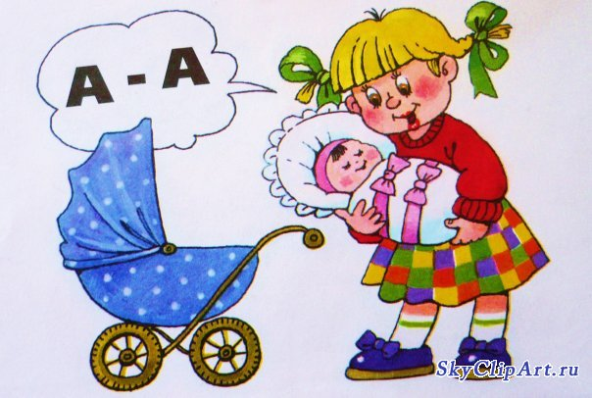

Веряскина В.Г., воспитатель